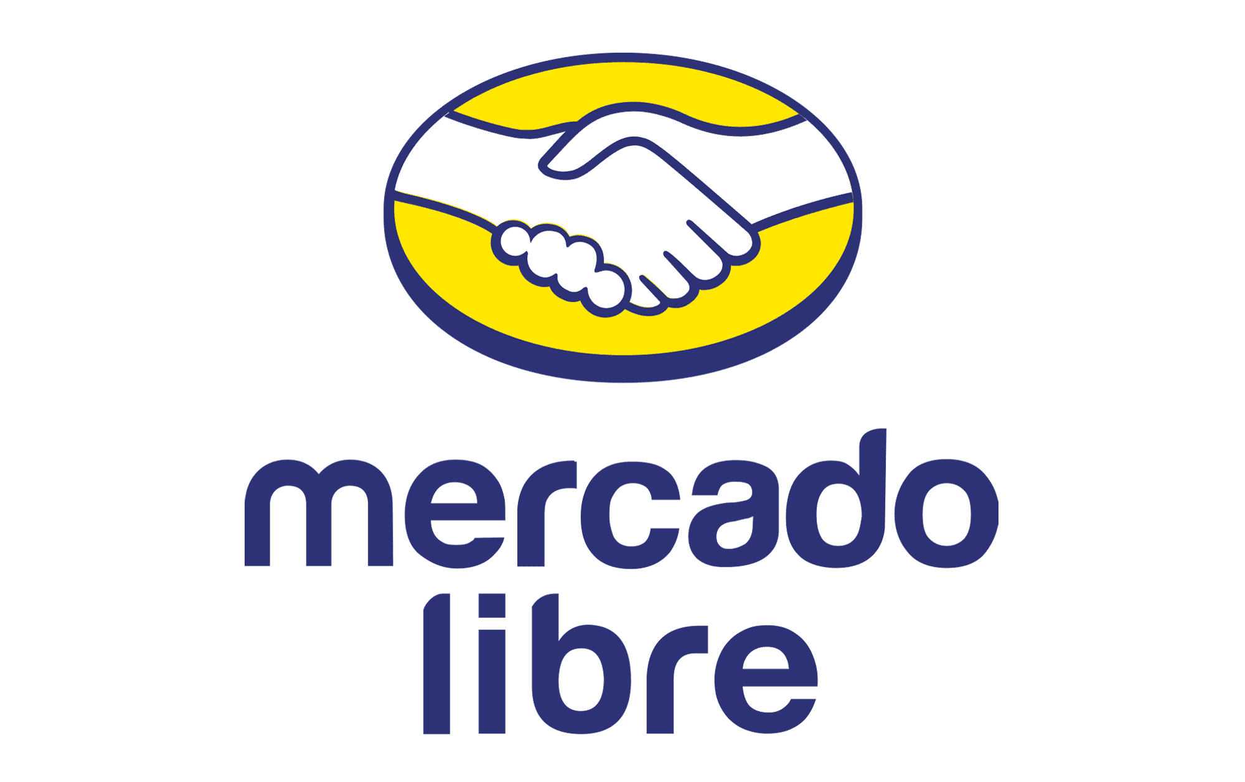**De la pantalla al carrito: la cultura pop impulsa al comercio electrónico**

* *El ascenso de Peso Pluma a la fama, la gira internacional de Taylor Swift y el estreno de películas blockbuster fueron clave en las ventas online.*
* *Barbie y The Super Mario Bros. Movie suman más de 40 millones de menciones en búsquedas de productos en Mercado Libre, el marketplace líder en México.*
* *Como parte de una recapitulación anual, Mercado Libre presentó “MeLi Trends 2023”, un informe analítico sobre las tendencias de venta y hábitos de compra, porque lo que sucede en México, también sucede en Mercado Libre.*

**Ciudad de México a 12 de marzo de 2024.-** Industrias como la música, el cine y los videojuegos han evolucionado en una fuerza que moldea las preferencias de consumo e influye en las decisiones de compra, impactando frontalmente en el mundo de los negocios.

Las empresas que entienden a la cultura pop se han anticipado a las tendencias, ya sea para potenciar sus campañas de *marketing* u ofrecer productos que conecten con su audiencia. Este hecho también se ha fortalecido en la era dorada que vivimos del *e-commerce,* así lo reflejan los últimos datos de [**Mercado Libre**](https://www.mercadolibre.com.mx)**\*,** el *marketplace* más rápido de México, en su más reciente reporte *Meli Trends 2023,* que analiza las tendencias dentro de la plataforma.

La plataforma de comercio electrónico con la mayor variedad de productos gracias a sus más de 1,400 tiendas oficiales registró un incremento en el interés de mercancía relacionada con la cultura pop del 2023. Un ejemplo es Peso Pluma en la escena musical regional mexicana. Su estilo de moda urbana motivó a los usuarios del marketplace amarrillo, específicamente jóvenes, a comprar vestimenta que se asemeje a su imagen. La fiebre “Doble P” ocasionó más 666,400 búsquedas en ropa alusiva al artista, siendo diciembre el mes con más de 97,000 interesados.

Taylor Swift fue otro de los hitos en lo que se refiere a las ventas *online.* En paralelo a sus conciertos *sold-out* en la Ciudad de México durante agosto, el nombre de la estadounidense fue mencionado más de 3.6 millones de veces en la barra de búsqueda de Mercado Libre. El artículo más demandado por las “swifties”, que es como se hace llamar su base de fans, fue un suéter que hace alusión a una de las canciones de la artista.

Otra diva del pop en tendencia fue Shakira. La autora de éxitos como “*Hips don't lie*” y “W*aka Waka*” tuvo uno de los mejores años de su carrera en 2023 como la cantante más mencionada en Google a nivel mundial. Ese éxito también se vio reflejado en Mercado Libre, ya que el perfume [DANCE](https://www.mercadolibre.com.mx/shakira-dance-red-midnight-80ml-edt/p/MLM19715854#searchVariation=MLM19715854&position=1&search_layout=grid&type=product&tracking_id=6c54dcb0-1eb7-46cf-a456-19fc028e63c9) se convirtió en el más popular de la categoría con búsquedas superiores a las 223,800 incidencias.

**Hollywood hace su parte**

El séptimo arte tiene la facultad de crear fenómenos de masas. El año pasado, tanto *Barbie* como *The Super Mario Bros. Movie* destacaron como las dos producciones más taquilleras en nuestro país y sus estrenos revivieron el interés por artículos de ambas cintas.

En el caso de la película dirigida por Greta Gerwig, la línea de muñecas de Mattel obtuvo 22.5 millones de consultas a lo largo de 2023, siendo muñecas y un vestido cosplay de Barbie lo más buscado, con un pico en julio de 4.5M. Mientras que la adaptación de las aventuras de Mario y Luigi causó 21.7 millones de búsquedas sólo en abril, acompañado de una venta a gran escala de mochilas, disfraces, videojuegos y figuras de acción.

“Desde la música hasta el cine y los videojuegos, cada elemento de la cultura popular tiene un impacto tangible en las decisiones de compra de los consumidores. Los datos recopilados en nuestro último informe Meli Trends 2023 de Mercado Libre son un testimonio claro de cómo todo lo que pasa a nuestro alrededor se refleja en el comercio electrónico, desde el fervor por artistas como Taylor Swift hasta el revivir del interés por franquicias como Barbie y Super Mario Bros. Estar en sintonía con estos movimientos y recopilar información valiosa sobre el comportamiento de compra de los clientes en tiempo real no solo impulsa nuestras estrategias de marketing, sino que también nos permite brindar información valiosa a nuestros *sellers* para satisfacer las necesidades cambiantes de los consumidores en un mercado en constante evolución", mencionó Alejandro Caballero, Sr. Director de Marketplace en Mercado Libre.

Con cada año que pasa el comercio electrónico se fortalece y expande de distintas formas. Caballero añade que México es el segundo mercado más importante para Mercado Libre, y se prevé que para 2028, el *e-commerce* en el país crezca más del 80% de acuerdo con las últimas estimaciones de Statista. En 2023, las categorías en Mercado Libre con más cantidad de visitas fueron: ropa, bolsas y calzado con 33%, accesorios para vehículos con 28% y hogar, muebles y jardín con 33%.

*Esta información fue obtenida del reporte: MeLi Trends 2023. Si quieres conocer más de él, descárgalo [aquí](https://drive.google.com/file/d/1ZDpbVQQ325mAYFZQ9n8I0PLfwODRujYj/view?usp=sharing).

**Sobre Mercado Libre**

Fundada en 1999, Mercado Libre es la compañía de tecnología líder en comercio electrónico de América Latina. A través de sus plataformas Mercado Libre, Mercado Pago y Mercado Envios, ofrece soluciones para que individuos y empresas puedan comprar, vender, anunciar, enviar y pagar por bienes y servicios por internet.

Mercado Libre brinda servicio a millones de usuarios y crea un mercado online para la negociación de una amplia variedad de bienes y servicios de una forma fácil, segura y eficiente. El sitio está entre los 50 sitios con mayores visitas del mundo en términos de páginas vistas y es la plataforma de consumo masivo con mayor cantidad de visitantes únicos en los países más importantes en donde opera, según se desprende de métricas provistas por comScore Networks. La compañía cotiza sus acciones en el Nasdaq (NASDAQ: MELI) desde su oferta pública inicial en el año 2007, y es uno de los mejores lugares para trabajar en el mundo según ranking GPTW.